08

**Automne**

**BASES DE DONNÉES**

**NSI**

02



[]

**LE LANGAGE SQL**

**[FREDERIC PEURIERE]**

Identifier les composants d’une requête.

Construire des requêtes d’interrogation à l’aide des clauses du langage SQL : SELECT, FROM, WHERE, JOIN.

Construire des requêtes d’insertion et de mise à jour à l’aide de : UPDATE, INSERT, DELETE.

On peut utiliser DISTINCT, ORDER BY ou les fonctions d’agrégation sans utiliser les clauses GROUP BY et HAVING.

Le cours s´appuie sur la troisième vidéo de **Laurent Signac** et **Antoine Bertout** de l´Université de Poitiers.

1. **PRÈSENTATIONS**:

🖙 Résumé:

Le **langage SQL** (Structured Query Langage) permet d´interroger et de modifier une base donnée sous la forme de requête dont nous allons apprendre la syntaxe à partir des exemples des employés de la vidéo.

On utilise pour cela la page web du site **fredpeuriere.com**  
  
Le langage utilise des **clauses** que l´on écrit habituellement en lettres capitales (SELECT, FROM, WHERE...) pour manipuler les tables de la BDD. Le résultat d´une requête est toujours une table.

🖙 LE MCD de l´exemple de la vidéo:

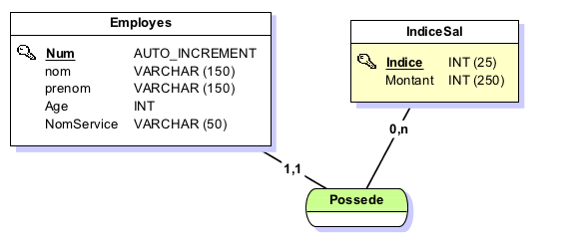

🖙 LEs TABLES DU MLD:

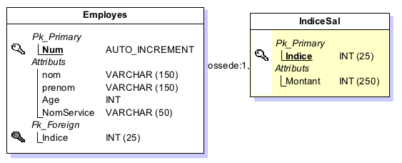

🖙 LEs ENREGISTREMENTS:

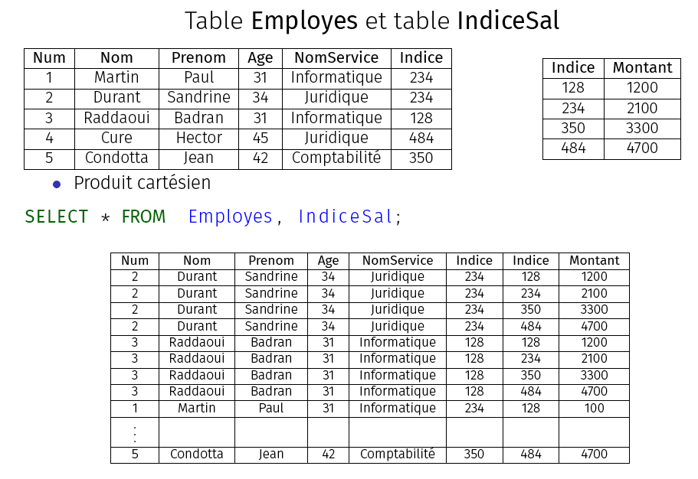

Pour afficher la structure d´une table, on utilise la clause **DESC** suivie du nom de la table:

DESC Employes;  
DESC IndiceSal;

1. **REQUÊTES INTERROGATIVES: SELECT**

SELECT * FROM Employes; ........................................................................................

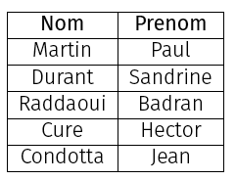SELECT Nom, Prenom FROM Employes ; .................................................................

SELECT NomService FROM Employes; ........................................................................................  
  
SELECT DISTINCT NomService FROM Employes; ..............................................................................

Obtenir le nom et le prénom des employés au service *juridique.* Clause utilisée: **WHERE** ..............................................................................................................................................................

Le nom et le prénom des employés au service *juridique* ou comptabilité dont l´âge est supérieur à 40 ans:

..............................................................................................................................................

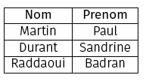SELECT Nom, Prenom FROM Employes WHERE Age BETWEEN 30 AND 40 ;

SELECT Nom, Prenom FROM Employes WHERE Nom L I K E ’ C% ’ ; .................................................

SELECT Nom, Prenom FROM Employes WHERE Nom L I K E ’%ur% ’ ; ................................................

Les services dont le nom se termine par la chaîne de caractères ”*que*” ?

........................................................................................................................................................

1. **TRI ET PRÉSENTATION: ORDER BY**

SELECT Prenom FROM Employes ORDER BY Age ASC ; .....................................................................

Afficher les prénoms du plus vieux au plus jeune:

........................................................................................................................................................

Quels sont les noms et prénoms des quatre premiers employés triés par ordre alphabétique (lexicographique) décroissant des noms ? Clause utilisée: **LIMIT**

........................................................................................................................................................

1. **AGRÉGATIONS STATISTIQUES: MIN, AVG, COUNT(*)**

SELECT MIN ( Age ) AS ’ AgeMin ’ FROM Employes ;

...................................................................................................................................................................

SELECT AVG ( Age ) AS ’ AgeMoyen ’ FROM Employes ; .......................................................................

SELECT COUNT ( * ) AS ’ NbEmployes ’ FROM Employes ; ........................................................................

Combien y a-t-il de services différents?

......................................................................................................................................................................

1. **JOINTURES: JOIN**

On fait une jointure lorsqu´on a besoin de réunir les données enregistrées dans **deux tables différentes**.

🖙 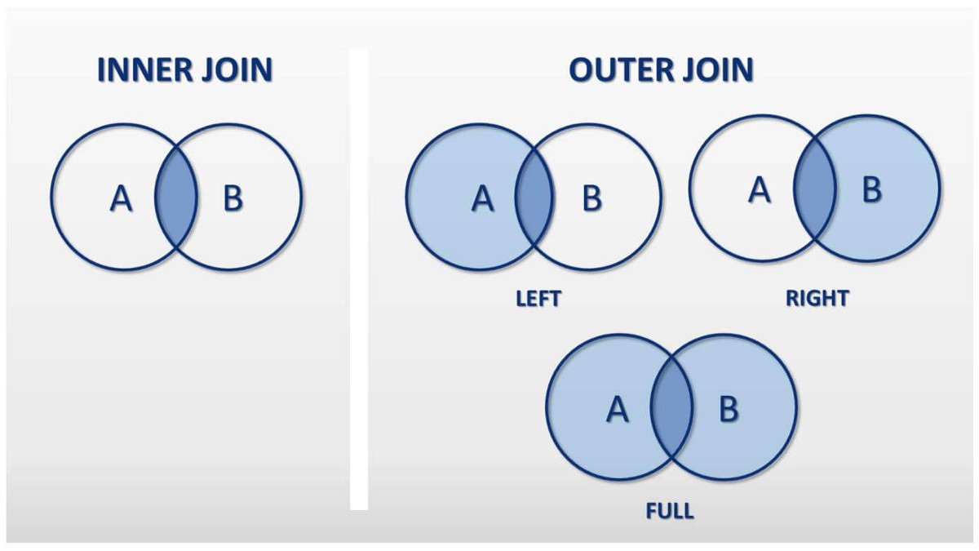Syntaxe générale:

**SELECT** colonne1, colonne2 **FROM** tableA

**INNER JOIN** tableB

**ON** tableA.colonne1 **=** tableB.colonne1;

🖙 Un exemple:

**SELECT** Nom, Prenom, Montant **AS** 'Salaire' **FROM** Employes

**INNER JOIN** IndiceSal

**ON** Employes.indice =IndiceSal.Indice;

......................................................................................................................................................................

......................................................................................................................................................................

🖙 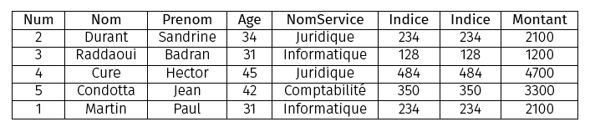Comment afficher cette table?

......................................................................................................................................................................

......................................................................................................................................................................

......................................................................................................................................................................

1. MISE A JOUR, INSERTION, suppression: **UPDATE, INSERT INTO, DELETE**

🖙 Mise à jour:

Comment doubler le salaire des employés dont l´indice est inférieur à 400? **UPDATE**

......................................................................................................................................................................

🖙 Suppression: **DELETE**

Jean quitte l´entreprise pour une nouvelle carrière. Mettez la base à jour.

......................................................................................................................................................................

🖙 Insertion: **INSERT INTO**

Un nouvel employé est recruté au service **comptabilité**, *Diogo Henriques* (25 ans) à l´**indice 128**. Entrez-le dans la base:

......................................................................................................................................................................

*Nous verrons la création d´une table à partir du MLD en exercices*